封面
云南机电职业技术学院
风味餐厅餐桌椅采购项目

线下磋商邀请响应文件

投标申请人：（盖章）
地址：
法定代表人或委托代理人：（签字或盖章）
投标日期：2021年 月 日

附件1：承诺书
致：云南机电职业技术学院

我方参加“云南机电职业技术学院风味餐厅餐桌椅磋商邀请”会议，现承诺如下：
我方已知悉磋商邀请中“2.6 本次磋商邀请不作为最后采购的最终结果，最后实际成交通过政采云平台进行采购，本次邀请仅作为最后确定采购供应商的重要参考。2.7所有参与磋商人无论是否成交，均需自行承担本次磋商所有费用（包括样品来回运输、拆装费、车费、人员费等一切费用）。不得向采购人主张任何费用。2.8现购置数量，不作为最后实际采购数量，采购人可按磋商人最后报的价格增加或减少采购数量。 2.9各供应商提交的所有材料需进行密封。2.10本次样品除排名第一之外，全部当天退回。排名第一供应商的样品，若最后确定采购该供应商的货物则直到通过政采云平台的采购结束送货验收后才退回。若不采购，确定不采购之日起退回。”
我公司承诺完全响应该要求。
后附公司营业执照
供应商（盖章）：
年 月 日

营业执照：

附件2 技术参数及报价一览表
项目名称： 云南机电职业技术学院风味餐厅餐桌椅采购
名称 | 规格 | 数量 | 单位 | 单价（元） | 小计（元） | 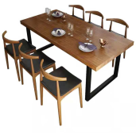  所投物品款式图片（需在后面附商品详细彩页） | 所投物品参数 | 质保期
六人餐桌 | 1800*700*760 | 14 | 张
四人餐桌 | 1200*700*760 | 64 | 张 |  |  | 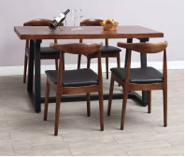
餐椅 | 常规 | 328 | 把 |  |  | 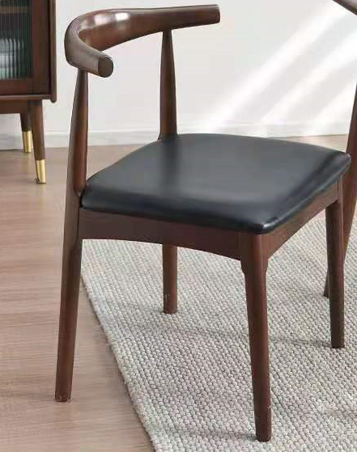
三人休闲桌 | 直径800*760 | 12 | 张
三人休闲椅 | 常规 | 36 | 把
吧台椅 | 高1050 | 18 | 把
总价合计： （元）

磋商人（盖章）：

六人餐桌椅货品彩页：

四人餐桌椅货品彩页：

三人休闲桌椅货品彩页：

吧台椅货品彩页：

附件3：项目质保及售后服务承诺
（格式自拟）

附件4：磋商承诺函
项目名称： 云南机电职业技术学院风味餐厅餐桌椅采购
申请人名称
二次报价总价（元） | ___________元
分项报价（元） | 六人餐桌（12张）单价：  四人餐桌（64张）单价：  餐椅（316张）单价：  三人休闲桌（12张）单价：  三人休闲椅（36张）单价：  吧台椅（10张）单价：
其他承诺及备注
磋商人（盖章）：
日期： 年 月 日
注：由供应商自行打印后签章，待磋商结束后填写。

